爱点击iClick
官方网址：https://www.i-click.cn
参选类别：年度数字营销影响力技术公司
公司简介及核心优势
爱点击集团iClick (NASDAQ:ICLK) 成立于2009年，是中国领先的企业数字化运营和营销云平台，于2017年在美国纳斯达克上市。爱点击致力于运用大数据和人工智能技术帮助各行业客户获得商业成功。历经14年高速发展，公司现已稳定服务全球超过3000家大中型企业客户。
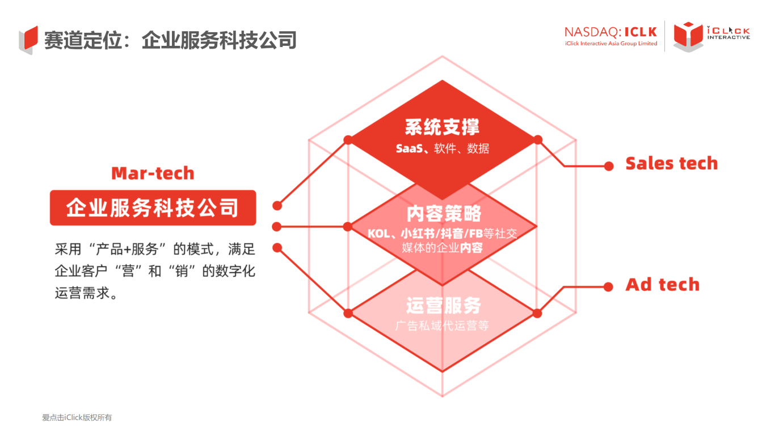
作为一家企业服务科技公司，爱点击助力企业通过数字化思维打破增长壁垒，坚持“SaaS+X（产品+服务）”的执行路径，构建“系统支撑+内容策略+运营服务”的能力模型，通过多种手段满足企业客户“营”和“销”的数字化需求，助力品牌在数字化时代的商业新增长之路上实现“营和销，都有数”！
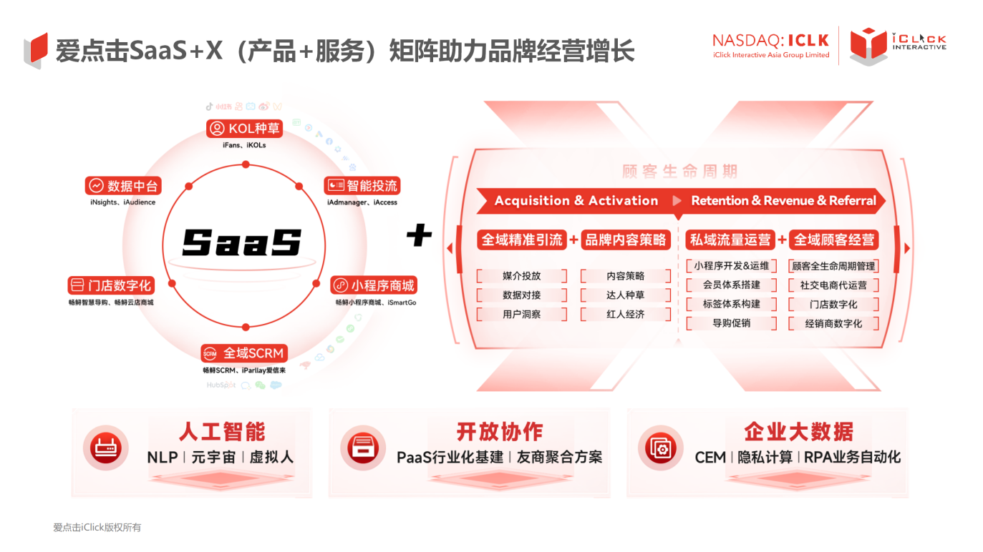
爱点击目前拥有十一大分支机构，辐射全球数字化产业广阔市场。累计拥有100+项知识产权及专利认证，包含营销自动化、数据洞察、广告点击预测、数据传输、分时投放等领域。爱点击始终在行业内保持领跑身位，共获得Mar-tech领域400+项国内外大奖，50+项产品案例金奖，70+次最佳服务商奖。
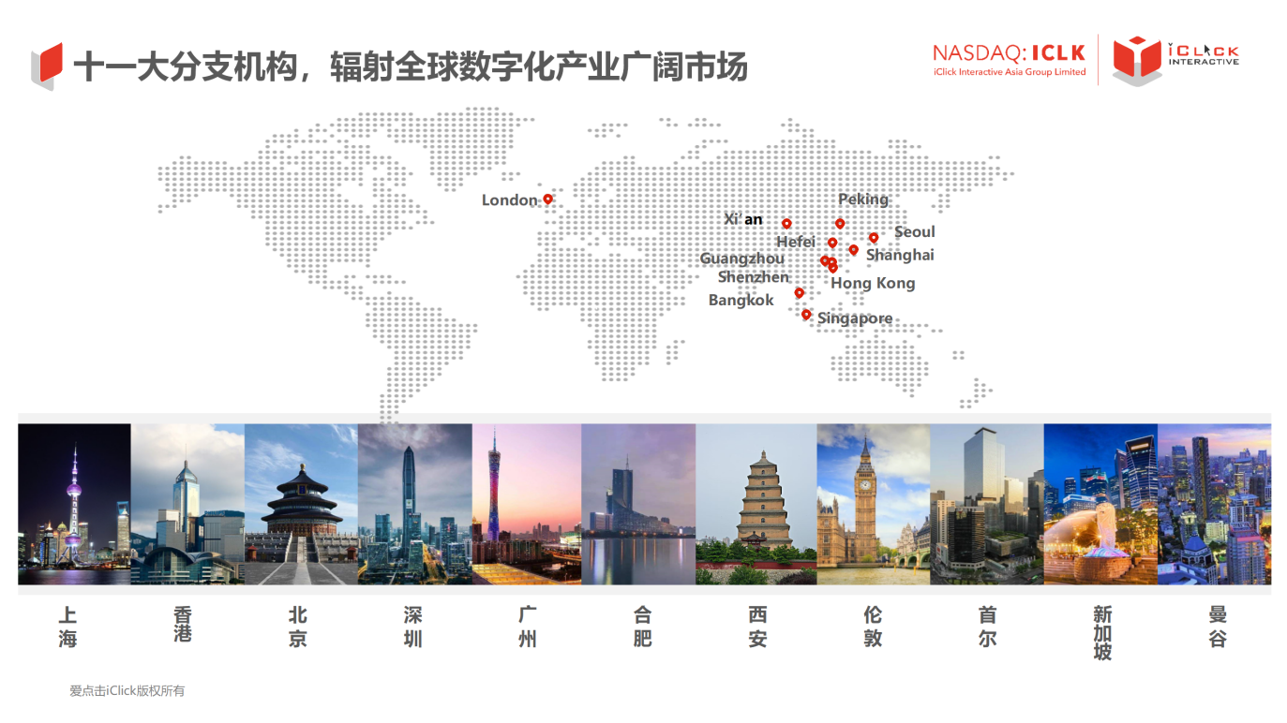
截至2022年9月30日，爱点击2022年第三季度收入达4,103万美元，其中“在线营销解决方案”收入为2,499万美元；“企业数字化运营解决方案”收入为1,604万美元。爱点击董事会主席、首席执行官兼共同创始人唐健表示，“公司一直保持稳健的现金流，以在这动荡的宏观环境下运营，并得以把握经济复苏时所带来的潜在机遇。2022年第三季度，公司总收入录得环比增长，其中‘在线营销解决方案’收入略微提升，而‘企业数字化运营解决方案’收入环比增长16%。我们坚持保有核心团队和产品，强化向客户提供的优质服务。我们深信，随着中国经济持续发展扩张，数字化转型和在线广告将恢复强劲需求。”
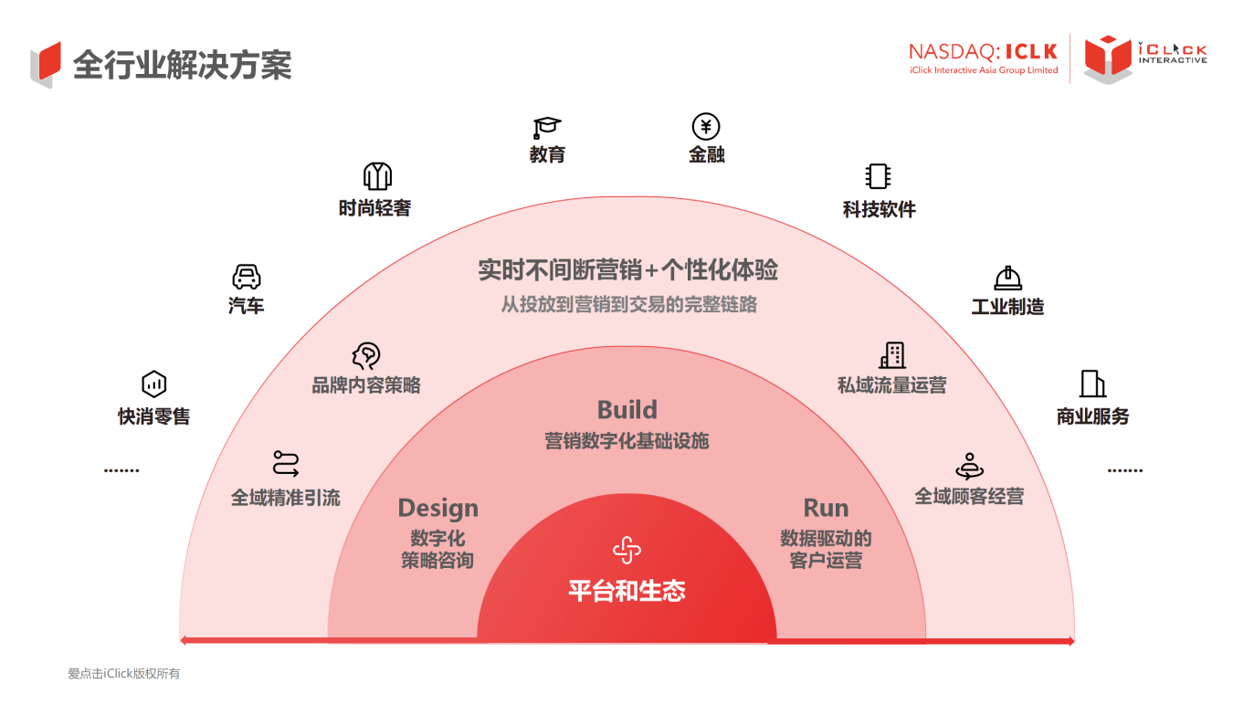
优势领域：
- 国内首批企业数字化运营和营销云产品平台起源于移动营销
扎根于企业数字化运营，行业领先的AI与大数据技术能力，产品成熟度高，功能深度和广度领跑业内同行。
- 从系统支撑、内容策略到运营服务的一站式全链路服务体系
具备SaaS、软件、数据等系统建设，针对KOL、小红书/抖音/Facebook等社交媒体的企业内容策略，以及广告私域代运营服务等，打造了以企业增长为导向的一站式全链路服务体系。
- 丰富的业内平台企业、生态合作伙伴集成经验
对于对接各类平台系统进行数据采集、加工和输出，积累了丰富的经验，并对快速革新的营销市场保持迅速响应与迭代。
- 14年行业领军品牌，2/3的世界五百强实战经验
爱点击是全球3,000+家大中型企业客户的信任之选，覆盖零售快消、汽车、日化美妆、奢侈品、科技软件、工业制造等广泛的行业头部客户，具备丰富的行业Know-how。
- 以客户体验、创新技术为本，驱动产品设计
应用层产品设计强调实时性、灵活性、开放性，以及业务可落地性。以客户视角出发，采用“产品+服务”的模式，满足企业客户“营”和“销”的数字化需求。
- 百余项Mar-tech领域知识产权，高水准产研及服务团队全程保障
爱点击拥有人群洞察、广告点击预测、数据传输、分时投放等百余项相关知识产权，同时拥有超过200位经BAT官方认证的运营优化师，为企业客户提供高标准数字化运营服务。
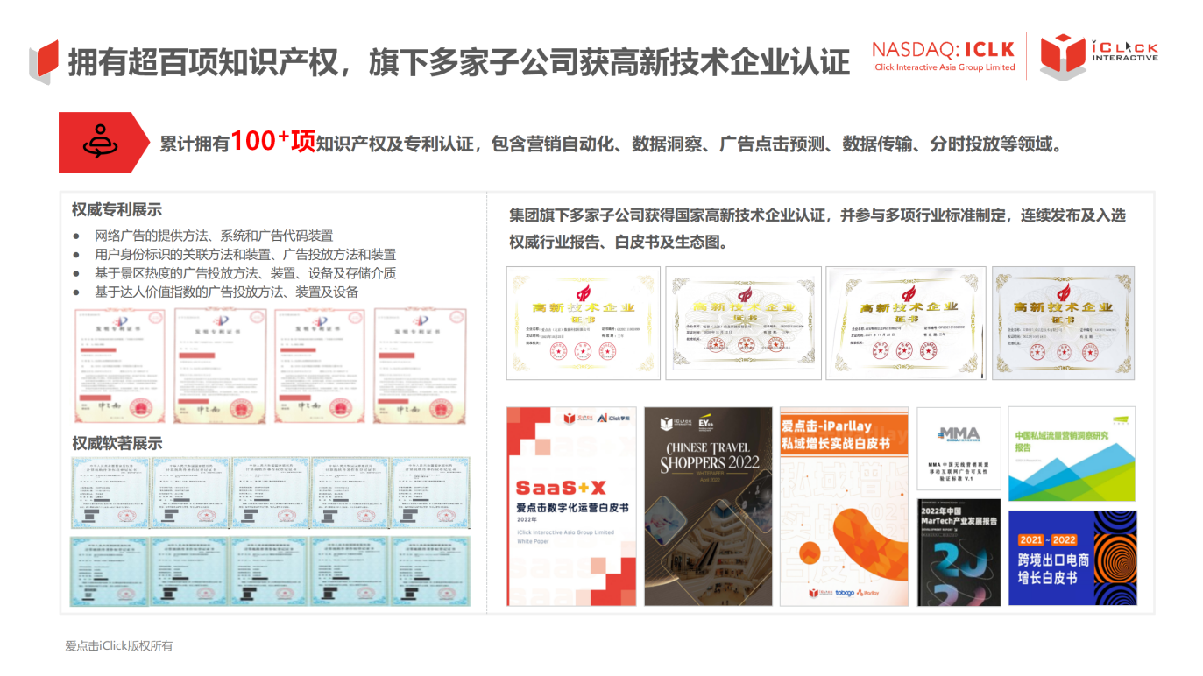
数字营销领域突出成绩
回首2022这动荡起伏的一年，各行各业都弥漫着“无力感”，“增长”话题始终与“周期”相伴。在经济下行的市场环境下，爱点击2022年公布的第三季度财报仍然收获了环比增长，此逆势向好的增长成绩，归功于爱点击在大数据技术与人工智能领域的不断“凿井”“挖矿”，运用NLP、RPA等自动化技术赋能多样化的产品需求，持续将创新技术应用于企业数字化转型领域，帮助企业客户构建数字化运营能力，助力企业实现可持续增长。
2022年初，爱点击正式确立了“SaaS+X（产品+服务）”的数字化生态矩阵战略，通过快速迭代“系统支撑+内容策略+运营服务”的能力模型，搭建以企业数字化转型为核心的生态体系，深度结合业务需求，为企业提供定制化的解决方案，通过全链路的数字化生态矩阵助力企业数字化转型，助推企业在后疫情时代获得商业成功。
在“为中国数字经济高质量增长贡献力量”的愿景支撑下，爱点击始终坚持抓住中国经济数字化转型契机这一长期战略，深耕数字化领域，在产品、技术、商务、市场，包括对客户的理解方面持续发力，帮助中国企业通过数字化转型升级实现供给侧革新，在国内互联网日新月异的新媒体生态中找到全新增长路径。

服务的主要客户
爱点击是全球3,000+家大中型企业客户的信任之选，覆盖零售快消、汽车、日化美妆、奢侈品、科技软件、工业制造等广泛的行业头部客户，主要包含：德克士、嘉宝、绘儿乐、无限极、康师傅、李锦记、蒙牛、麦当劳、雀巢、百事、红牛、惠氏、善存、Bobbi Brown、依波路、Burberry、娇韵诗、丝塔芙、倩碧、Dior、雅诗兰黛、佳丽宝、韩束、Lamer、欧莱雅、莱卡、NU SKIN、妮维雅、宝马、嘉实多、大众、福特、广汽本田、起亚、路虎、林肯、玛莎拉蒂、米其林、壳牌、上汽大通、丰田、友邦保险、美国运通、花旗银行、迪拜达马克、阿斯顿·马丁、E-trade、汇丰银行、交通银行、建设银行、马来亚银行、中国平安、银联、新西兰航空、上海迪士尼度假区、费列罗、国美、汉莎航空、李维斯、马爹利、Nike、New Balance、立邦乳胶漆、Puma、莱佛士酒店、Stance、博世汽车、宝岛眼镜、杜蕾斯、恒可富、香港贸发局、乐高、蓝港互动、马蜂窝、四季沐歌、万和、王府井百货、唯品会、亚马逊、雅漾、Bose、当当、戴尔、ebay、英孚教育、HIZERO、华为、沪江、联想、飞利浦、三星、索尼、万博智云等。

